## Міністерство освіти і науки України

## Запорізький національний технічний університет

кафедра програмних засобів

# звіт

з лабораторної роботи № 7

з дисципліни «Якість програмного забезпечення» на тему:

# «Тестування web-сайтів»

Виконав:

студент групи КНТ-115 Е. В. Гунько

Прийняли:

Н.О. Миронова

2018

## Мета роботи:

Вивчити можливості тестування web-сайтів із застосуванням програми jMeter Apache.

## Хід роботи:

Результати налаштування jMeter Apache зображена на рисунку 1.

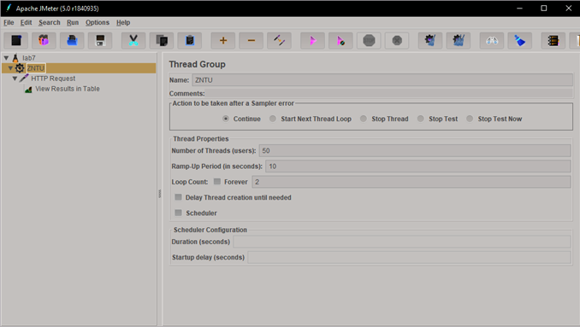

Рисунок 1 – Налаштування

Далі, на рисунку 2, наведено результати тестування вебсайту destacar.de.

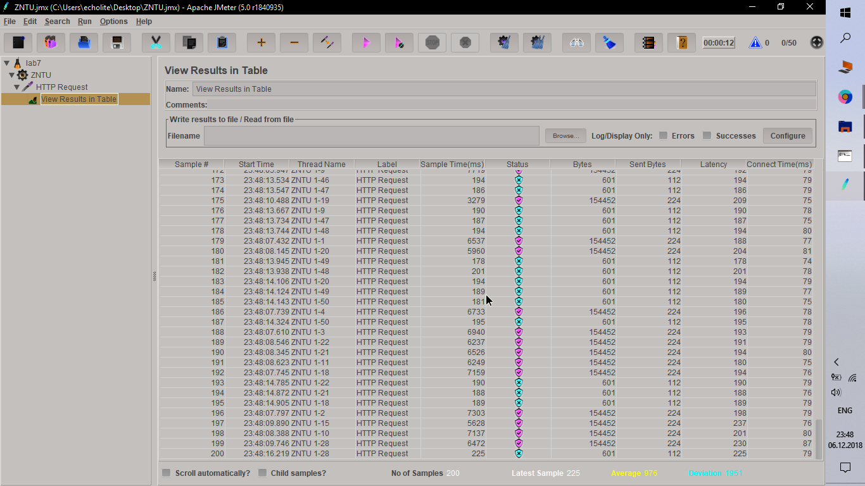

Рисунок 2 – Статистика тесту сайту https://destacar.de

Результат тестуванння сайту продемонстровано на рисунку 3.

## 

Рисунок 3 – Результат тестуванння сайту

## Висновки:

В ході виконання лабораторної роботи, я вивчив можливості тестування web-сайтів за допомогою програми Xenu Link Sleuth.